Комитет образования Администрации муниципального образования «Ольский городской округ»

Муниципальное казенное общеобразовательное учреждение
«Основная общеобразовательная школа с.Тахтоямск"

И.о.Руководителю
Комитета образования
МО «Ольский городской округ»
Назаренко О.В.

Исх №55 от 13.05. 20г

На исходящий № 2995/11-12 Министерства образования Магаданской области от 30.04.2020г сообщаем следующее:
Учащиеся и родители приняли участие в реализации акций, посвященных празднованию 75-летия Победы:

- «Окна Победы»- рисунки воспитанников группы продленного дня регионального конкурса школьного уровня «Эхо Победы» украсили окна школы, а также дома. Участие в данном проекте приняли 10 учащихся, взрослых-7.
- с начала учебного года в школе был объявлен проект «Бессмертный полк», двое учащихся приготовили информацию о своих прадедах, воевавших в Великую Отечественную войну, но не приняли участие в «Бессмертный полк-онлайн», так как другие родственники, живущие за пределами Магаданской области, выложили информацию в Книгах Памяти и на сайте «Память народа».
В 2019 году провели «Бессмертный полк», взяв материал из книги, посвященной участникам-северянам Магаданской области, представляем ретро-стенд. Газеты и информация о северянах на фотографии.
В третьей четверти ребята под руководством воспитателя ГПД оформили стенд, посвященный празднованию Великой Победы. На фотографии стенд и проектные работы учащихся: сочинения,конспекты.
-не приняли участие в акции «Поздравь ветерана», так как ветеранов Вов в селе –нет.

Директор школы Шахурдина О.Д.

Акция «Окна Победы»

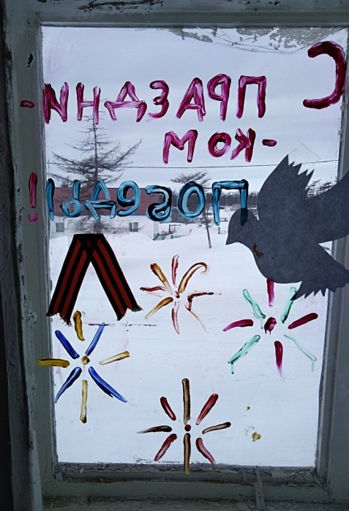

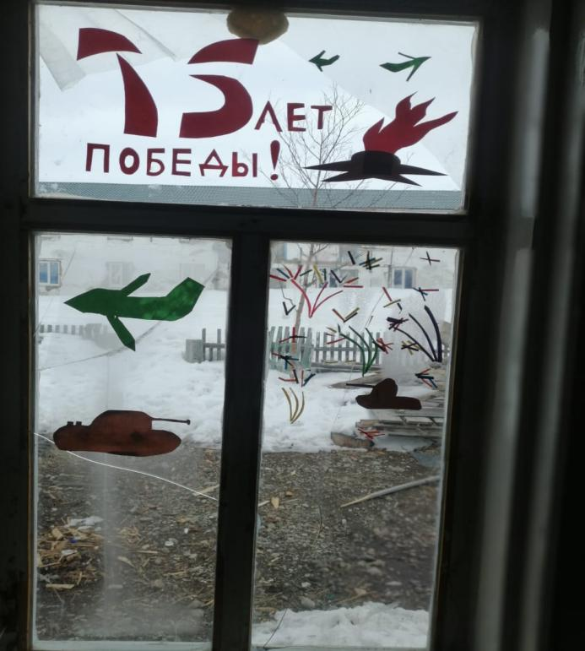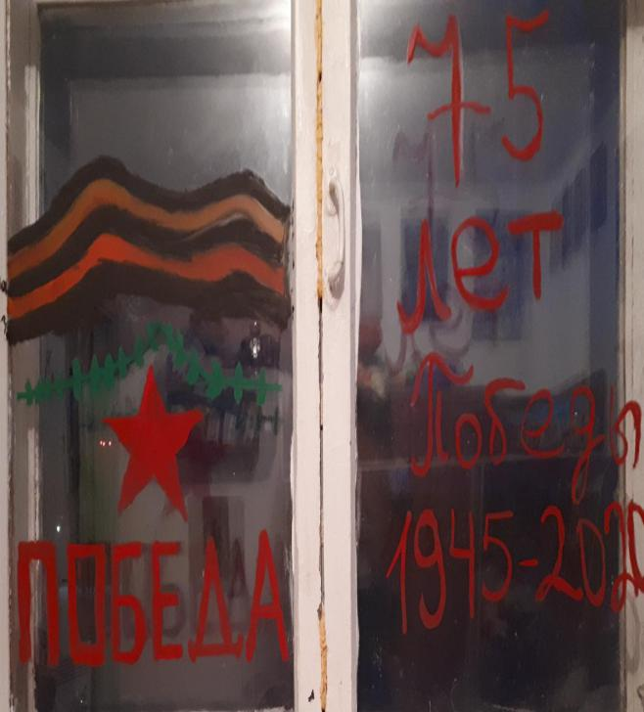

Акция «Бессмертный полк»

